子計畫3-1-3金門縣海洋科普繪本評選
- 依據：教育部國民及學前教育署補助實施戶外教育與海洋教育要點。
- 目的
  - 配合國家海洋教育週主題活動—海洋科普繪本徵選，進行本縣各級學校(國中小)縣內徵選，並選出本縣代表作品參與全國競賽。
  - 各校代表作品除做為全國競賽參賽外，並將全部各校參賽作品數位化，呈現於本縣戶外教育與海洋教育中心網站，並規劃海洋科普繪本專區提供各校瀏覽，以建構本縣海洋教育特色資源。
- 辦理單位
  - 指導單位：教育部國民及學前教育署。
  - 主辦單位：金門縣政府教育處。
  - 承辦單位：金門縣立金城國民中學（金門縣戶外教育與海洋教育中心）。
- 報名資格及時程
  - 送件時間為即日起至110年11月10日(三)止。
  - 本縣國中小皆須投件報名，至少1件參賽作品，至多5件參賽作品。
  - 參加資格：國小組就讀一至六年級學生、國中組就讀一至三年級學生。
  - 各校可參考本辦法組成海洋科普繪本創作小組，每創作組之學生至多4位，指導教師至多2位，可以跨年級組成，以「保護海洋」為主軸，範疇涵蓋「守護海岸」、「食魚教育」、「減塑行動」三個面向，參賽者可擇一作為創作主題進行創作。其中國小組應進一步選定繪本運用之教育階段(運用於國小低年級、中年級或高年級)，並據以進行創作。國中組則直接以創作者本身之教育階段為繪本選用對象。
  - 各組參賽之繪本應為教師指導學生完成之創作作品，且經過實際教學應用並進行檢討與修正後的成果。
  - 經本縣初賽選出之作品將給予獎勵表揚。
  - 參賽團隊每隊必須推派1人代表參選團隊簽署「著作財產權授權同意書」。
  - 為符合公平原則，已獲得國內外獎項之作品，並運用同一著作參與其他類似競賽，均不得參賽，違者取消參賽資格。
- 作品規格
  - 作品類型：圖文整合型繪本，題目自訂（範圍以「保護海洋」為主軸，範疇涵蓋「守護海岸」、「食魚教育」、「減塑行動」三個面向，參賽者可擇一作為創作主題進行創作）。
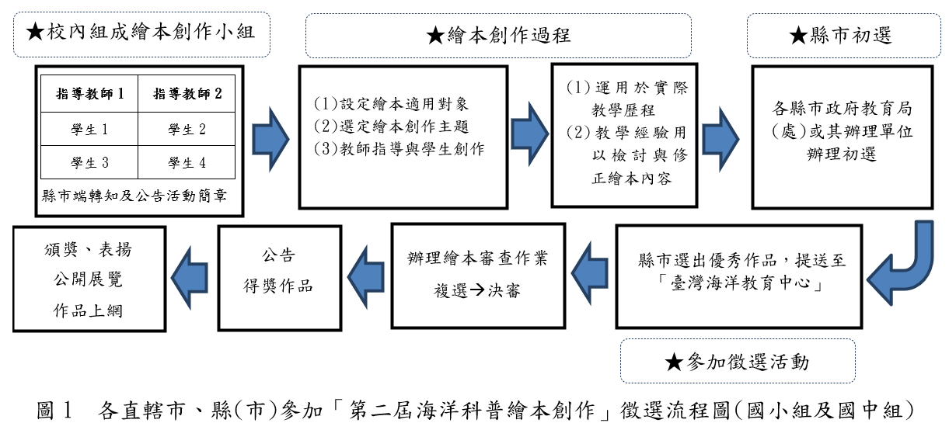
  - 作品樣式
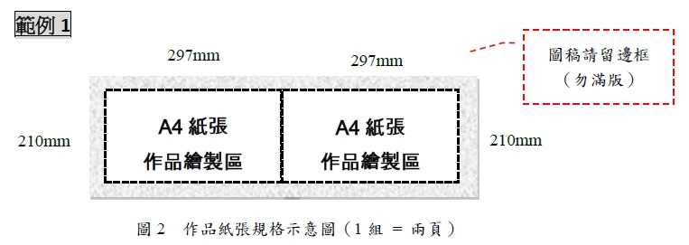
    - 紙張大小：寬297mm，高210mm兩頁一組的（A4）紙上，如下圖範例所示。
    - 作品頁數：圖畫需要橫式創作（如下圖所示）。作品內容部分，國小組與國中組至多48頁（即24組）。另外，作品之封面、封底、封面內頁、封底內頁、版權頁等不包含在作品內容之頁數範圍，創作團隊請另外設計。（參考範例：第一屆得獎繪本作品請逕自臺灣海洋教育中心網頁瀏覽https://tmec.ntou.edu.tw/p/405-1016-34595,c6288.php?Lang=zh-tw）
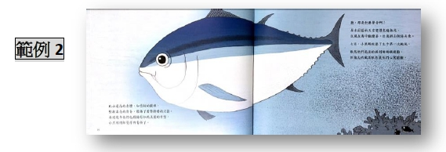
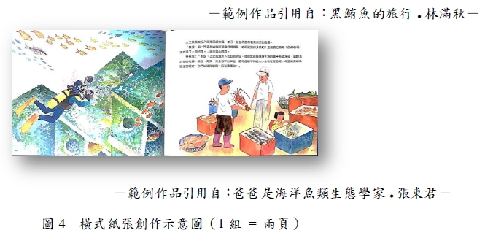
    - 文字處理方式：文字請勿直接書寫在圖稿上，另行浮貼一張描圖紙，再將故事情節的文字配置於描圖紙上（不得將文字直接描繪/書寫於作品上，建議可另行印製影本，並將文字書寫於作品影本上一併寄送，將更為清楚）。
    - 作品裝訂：將作品依序排列（建議可用反覆黏貼式標籤紙協助標式頁數）妥善包裝後再行寄送（建議可以透明紙、厚紙板保護）。
    - 繪畫使用材料不限（水彩、蠟筆、彩色筆、水墨、電腦繪圖皆可），作品僅限於平面創作。
    - 作品寄送時請自行做好保護措施，如因參賽人未做好保護措施，導致作品於寄送過程中毀損，主（承）辦單位不負賠償責任。
- 作品內容
以「保護海洋」為主軸，其下包括三個面向「守護海岸」、「食魚教育」、「減塑行動」，參賽者可擇一作為徵稿主題。「守護海岸」之範疇包括清除海岸垃圾、避免汙染海洋環境、不破壞海岸地形地貌、維護海洋自然生態等，以及其他守護海岸相關之議題；「食魚教育」之範疇包括了解安全的吃魚方式、避免食用瀕臨絕種的海鮮、採用永續性漁法來捕魚、認識海洋食物鏈、認識各式魚種的生長環境、食物與天敵、認識養殖業、漁業的產業現況與規範等，以及其他食魚教育相關之議題；「減塑行動」之範疇包括了解塑膠垃圾對海洋造成的危害、如何從生活中減少塑膠製品，例如拒絕一次性塑膠製品、減少購買過度包裝的產品、選擇可重複清洗使用之器皿或餐具、回收處理可再生的包裝及容器等，以及其他減塑行動相關之議題。
- 繳交文件與資料
- 每件投稿作品均需繳交
(1)報名表(附件1) (2)作品內文(附件2)
(3)著作使用權授權同意書(附件3) *創作者均需填寫
(4)參賽作品原稿 (5)參賽作品彩色複印版
請將參賽作品依序放入信封，註明「第二屆海洋科普繪本徵選」字樣，110年11月10日（三）前免備文逕送(寄)至「金門縣金城鎮民權路32號，金門縣戶外教育與海洋教育中心」收。
郵寄者以郵戳為憑，逾期恕不受理，親送者亦同；資料填寫不完整或規格不符規定者不予評比。
- 參賽作品概不退還，敬請自行備份。
- 初選由承辦單位聘請專家評審組成委員會進行遴選，作品如均未達水準，得由評審委員會決定從缺或不足額入選。
- 獎勵方式
- 獎勵名額：國小與國中組各選出特優2名、優選3名、佳作5名，特優每件作品頒發禮券1,800元，優選頒發禮券1,200元，佳作頒發禮券800元，各頒發獎狀乙紙。各組獲選特優與優選作品將代表本縣參與全國競賽。
- 得獎公布：得獎作品預計於110年11月19日（五），於本縣戶外教育與海洋教育資源中心網站公布，相關頒獎日期與地點另行通知。
- 著作財產權事宜
- 參賽作品於送件同時，應由參賽者（及法定代理人）依著作權法規定簽署「著作使用權授權同意書」，得獎作品無償授權主辦單位及承辦單位不限時間、方式、次數及地域利用（包括公開傳輸），其著作人格權並受著作權法保護。
- 參賽者須為參賽作品之著作財產權人，參賽作品如有使用他人之著作或違反著作權法令之情事，一切法律責任皆由參賽者自行承擔，與主辦單位及承辦單位無涉。
- 注意事項
- 參賽者保證所有填寫或提送之資料內容屬實並無偽造情事，亦無冒用盜用任何第三人之資料，如有虛偽隱匿情事，將一律取消參賽資格；如其為得獎者，並取消得獎資格，收回獎品及相關證明。如有致損害於主辦單位或其他任何第三人，參賽者應負一切民刑事責任；其他因填寫資料錯誤活動單位無法通知其得獎訊息時，主辦單位不負任何責任。
- 參賽者同意依本活動徵選辦法之規定參賽，如有抄襲仿冒之情事，經評審決議認定，或遭相關權利人檢舉並證實確有該等情事後，主辦單位得取消其參賽或得獎資格，並由參賽者自行承擔相關法律責任。
- 如遇作品主題不符、違反善良社會風俗、暴力或網路報名資料填寫不完整、檔案格式不完整，以致影片無法觀看，主辦單位將以棄權論，並不另行通知。
- 本活動注意事項載明於本活動實施計畫中，參加者於參加本活動之同時，即同意接受本活動注意事項之規範。如有違反本活動注意事項之行為，主辦單位得取消其參加或得獎資格，並對於任何破壞本活動之行為，主辦單位保留相關權利。
- 主辦單位保留修改、暫停或終止本活動辦法及修正獎項數量之權利。
- 如有任何因電腦、網路、電話、技術或不可歸責於主辦單位之事由，而使得獎者所寄出之資料有遲延、遺失、錯誤、無法辨識或毀損之情況，主辦單位不負任何法律責任，得獎者亦不得因此異議。
- 經費表
項目 | 數量 | 單價 | 金額 | 備 註
現金禮券 | 1 | 22,400 | 22,400 | 特優2名、優選3名與佳作5名，特優每件頒發禮券1,800元，優選1,200元，佳作800元
審查費 | 130 | 200 | 26,000 | 本縣國中小共26校預計130件，按件計酬，每件以200元計。
印刷費 | 30 | 200 | 6,000 | 成果冊印製(含成果紙張、獎狀用紙、護貝膠膜)
雜支 | 1式 | 1,000 | 3,000
合計 |  |  | 57,400
壹拾壹、產出指標
  - 各校選派作品參賽。
  - 本縣選出全國參賽作品。
  - 本縣所有參賽作品電子化，成為本縣海洋教育資源特色並放置本縣戶外教育與海洋教育中心網站。

附件1 報名表（每件作品一份）(國小組、國中組適用)
第二屆海洋科普繪本創作徵選活動報名表【國小組、國中組】
作品編號（由承辦單位填寫）：
※每項欄位皆請填寫※
作品資料 | 作品名稱 |  |  |  |  |  | 作品主題類型 |  |  | □守護海岸  □食魚教育  □減塑行動
 | 參賽組別  (請勾選) |  | □國小組 □國中組 |  |  |  | 作品適用對象  (僅國小組勾選) |  |  | □國小低年級  □國小中年級  □國小高年級
 | 創作小組人數 |  | 學生( )人＋指導教師( )人＝共( )人
創作者  資料  （學生） | 就讀學校 |  | 縣（市）學校名稱(全銜)
 | 創作者(1) | 姓名 |  |  |  | 性別 | □ 男  □ 女 |  | 就讀  年級 | 年級
 |  | 電話 |  | ( ) |  |  | 創作  分工  可複選 |  | □科學意涵&內容正確性  □故事；□繪圖；  □編輯；□其他：
 |  | Email
 | 創作者(2) | 姓名 |  |  |  | 性別 | □ 男  □ 女 |  | 就讀  年級 | 年級
 |  | 電話 |  | ( ) |  |  | 創作  分工  可複選 |  | □科學意涵&內容正確性  □故事；□繪圖；  □編輯；□其他：
 |  | Email
 | 創作者(3) | 姓名 |  |  |  | 性別 | □ 男  □ 女 |  | 就讀  年級 | 年級
 |  | 電話 |  | ( ) |  |  | 創作  分工  可複選 |  | □科學意涵&內容正確性  □故事；□繪圖；  □編輯；□其他：
 |  | Email
 | 創作者(4) | 姓名 |  |  |  | 性別 | □ 男  □ 女 |  | 就讀  年級 | 年級
 |  | 電話 |  | ( ) |  |  | 創作  分工  可複選 |  | □科學意涵&內容正確性  □故事；□繪圖；  □編輯；□其他：
 |  | Email
指導教師(1)  資料 | 姓名 |  |  |  |  |  |  | 性別 | □男 □女
 | 授課領域 (科系) |  |  | □導師 □科任教師，授課科別：
 | 聯絡電話 |  |  | 學校電話：( ) 分機  手機：
 | E-mail：
指導教師(2)  資料 | 姓名 |  |  |  |  |  |  | 性別 | □男 □女
 | 授課領域 (科系) |  |  | □導師 □科任教師，授課科別：
 | 聯絡電話 |  |  | 學校電話：( ) 分機  手機：
 | E-mail：
作品介紹（創作理念、故事簡介等）及教學應用方法
（200-1000字）
各縣（市）初選承辦單位審核（由參賽縣市填寫）
金門縣戶外教育與海洋教育中心 |  |  |  |  | 業務  承辦人 |  | （簽章處）
註：
※國中組及國小組須參加縣(市)初選，報名相關資料及作品請依各縣(市)初選單位規定，寄至初選收件地址，電子檔併同寄至初選業務承辦人之Email信箱。俟完成初選後，再由各縣(市)業務承辦人統一辦理送件至承辦單位國立臺灣海洋大學臺灣海洋教育中心(請勿逕行投件至臺灣海洋教育中心)。

- 電子檔傳送：附件1本報名表word電子檔及附件2作品內文word電子檔一併E-mail至ka9126@cnc.km.edu.tw，主旨請標註 第二屆海洋科普繪本創作徵選_學校名稱
- 紙本寄送：本報名表附件1、作品內文附件2、著作使用權授權同意書附件3正本、「繪本原稿」及「繪本彩色複印版」共5件，110年11月10日(三)下班前送(寄)至「金門縣金城鎮民權路32號 金門縣戶外教育與海洋教育中心」收。
- 若作品之創作者不只一位，請所有創作者各填寫一份「著作使用權授權同意書」（附件3），並在本報名表（附件1）「創作分工」欄位勾選分工項目（可複選）。
- 若對參賽辦法有不清楚之處，請來電325454#233戶外教育與海洋教育專責人員林老師

【附件2】作品內文（每件作品一份）
第二屆海洋科普繪本創作徵選作品內容文字
作品編號（由承辦單位填寫）：
作品名稱
作品內容  文字  （繪本內文） | 封面
 | 第一頁
 | 第二頁
 | 第三頁
 | 第四頁
 | 第五頁
 | 第六頁
 | 第七頁
 | 第八頁
 | 第九頁
 | 第十頁
 | 第十一頁
 | 第十二頁
 | 第十三頁
 | 第十四頁
 | 第十五頁
 | 封底
- 備註：上列表格如不敷使用可自行複製、增列。

【附件3】著作使用權授權同意書(每人一份)
第二屆海洋科普繪本創作徵選作品著作使用權授權同意書
本人（參賽人）及本人法定代理人（以下簡稱甲方），茲同意無償授權教育部及國立臺灣海洋大學（以下簡稱乙方）使用甲方報名參加「第二屆海洋科普繪本創作」徵選活動之作品：
甲方同意並擔保以下條款：
  - 甲方授權之作品內容皆為自行創作。
  - 甲方擁有權限簽署並履行本同意書，且已取得簽署本同意書必要之第三者同意與授權。
  - 甲方作品無償授權乙方於非營利目的下，得典藏、推廣、借閱、公布、發行、出版、重製、複製、公開展示及上網與宣傳之使用。
  - 授權之作品無侵害任何第三者之著作權、專利權、商標權、商業機密或其他智慧財產權之情形。
  - 甲方不得運用同一作品參加其他比賽，亦不得運用前已獲獎之作品參加本競賽。
  - 如違反本同意書各項規定，甲方須自負法律責任，乙方並得要求甲方返還全數得獎獎勵，於本同意書內容範圍內，因可歸責於甲方之事由致乙方受有損害，甲方應負賠償乙方之責。
  - 甲方得獎作品無償授權乙方不限時間、方式、次數及地域利用（包括公開傳輸），其著作人格權並受著作權法保護。
此致
教育部
國立臺灣海洋大學

參賽作品名稱
參賽人（創作人）簽名（甲方）
參賽人（創作人）身分證字號
法定代理人簽名（已成年者免填）
法定代理人身分證字號（已成年者免填）
戶籍地址

中華民國110年 月 日

